Abdeckrahmen 1f flachGira E2 Schwarz m

Gira

Eigenschaften

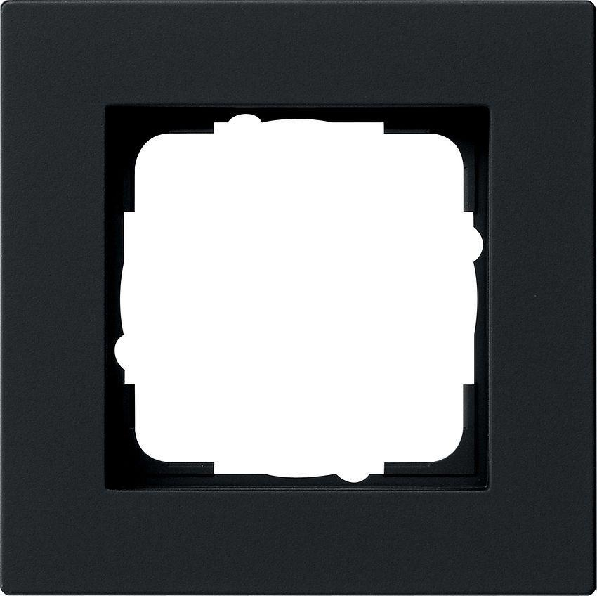

GTIN:

4010337036753

HAN:

0211095

Farbton

schwarz

Oberfläche

matt

Werkstoff

Kunststoff, Thermoplast

Befestigungsart

Klemmbefestigung

Montagerichtung

horizontal und vertikal

Schutzart (IP)

IP20

Anzahl der Einheiten

1,00

Anzahl der Einheiten horizontal

1,00

Anzahl der Einheiten vertikal

1,00

Farbausprägung

Schwarz m

Geeignet für Unterputz-Installation

ja